ADICIONE AQUI O TÍTULO

Autor¹, Autor¹, Autor² (Sublinhado o autor participante do evento)

¹ Filiação, ² Filiação (quando os autores forem de instituições diferentes), E-mail: autor correspondente

Contribuição para a sociedade: aqui devem ser apresentadas as principais informações do trabalho. O texto tem que ser claro e sucinto. Apresentar de forma breve o contexto, os objetivos, desenvolvimento, principais resultados e conclusões, apontando especialmente para as iniciativas da experiência e que podem ser replicadas em outros locais. Ainda, nesta seção, destacando a importância do seu trabalho, e se houver, produto disponibilizado para a sociedade catarinense. A intenção com esta seção é mostrar a importância do trabalho com linguagem acessível a vários públicos. (Limite para esta seção é de até 150 palavras).

Palavras-chave: informar até cinco palavras-chave separadas por vírgula, que não constem no título do trabalho, pois ambos são indexadores.

Descrição do caso: informar quais os objetivos, métodos de extensão utilizados, realização do trabalho, bem como os atores envolvidos, período e local de execução. Relatar a experiência e inserir fotos/figuras (no máximo uma) quando necessário. Informar o universo (pessoas, instituições, comunidades) da intervenção/observação e demais dados que venham informar ao leitor a pertinência do relato.
Resultados: apresentar os resultados apresentados em relação aos objetivos propostos e sua contribuição. Apresentar, se possível, questionamentos, possíveis soluções, ou futuras observações e/ou intervenções. Mencionar a bibliografia citada, conforme normas da Revista Agropecuária Catarinense. Tabelas podem ser adicionadas, colocando-se título acima e caso necessário uma nota pode ser adicionada (nota de tabelas deve ser em letra tamanho 10; Exemplo: Tabela 1). A Tabela deverá aparecer logo abaixo da chamada no texto. Nesta seção utilize fonte Arial tamanho 11.

Tabela 1. Rebanho bovino por mesorregião e total - cabeças (1990/2018)

Ano | Santa  Catarina | Oeste | Norte | Serrana | Vale do Itajaí | Grande Florianópolis | Sul
1990 | 2.994.111 | 1.125.943 | 254.560 | 715.118 | 390.510 | 166.790 | 341.190
2000 | 3.051.104 | 1.324.492 | 255.589 | 649.491 | 362.690 | 152.390 | 306.452
2010 | 3.985.662 | 1.946.872 | 269.403 | 738.844 | 407.168 | 184.017 | 439.358
2018 | 4.382.299 | 2.103.305 | 305.006 | 792.355 | 446.853 | 205.694 | 529.086
Variação 1990-2018 | 46,4% | 86,8% | 19,8% | 10,8% | 14,4% | 23,3% | 55,1%

Fonte: Adaptada da tabela do IBGE/Sidra (2020).
Figuras também podem ser adicionadas, respeitando a formatação, visando boa qualidade e letras em tamanho mínimo 11 (Figura 1). Adiciona-se o título da figura logo abaixo.
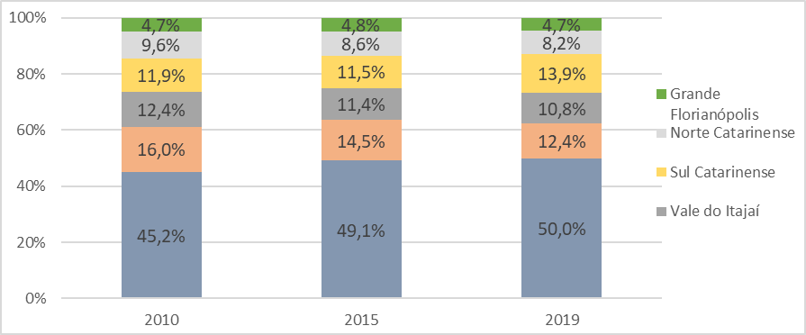
Figura 1. Participação das mesorregiões no total de abates em SC (2010/2019)
Fonte: Cidasc, sistematizado por GIEHL (2020).
Conclusão: descrever a conclusão dos autores com base nos resultados, relacionando-os aos objetivos do relato de caso.

Agradecimento: Instituição de fomento ou colaborador do projeto:

SISGEN, COMITÊ DE ÉTICA, PLATAFORMA BRASIL: Caso necessário.

Referências: Citar todas as referências mencionadas no texto conforme as normas da Revista Agropecuária Catarinense.

ADISA, V.A. Surface mycoflora of Manihot esculenta and M. utilissima tubers in Nigeria. Indian Phytopathology, Nova Déli, v.36, p.533-538, 1983

BANDYOPADHYAY, R.; MWANGI, M.; AIGBE, S. O.; LESLIE, J. F. Fusarium species from the cassava root rot complex in West Africa. Phytopathology, St. Paul, v.96, n.6, p.673-676, 2006.

BURGESS, L.W.; SUMMERELL, B.A.; BULLOCK, S.; GOTT, K.P.; BACKHOUSE, D. Laboratory manual for Fusarium research. Fusarium Research Laboratory. 3 ed. Sidney: Department of Crop Sciences, University of Sidney, 1994. 132p

CHEARI, K.; SALLEH, B.; ZAKARIA, L. Fusarium virguliforme, a soybean sudden death syndrome fungus in Malaysian soil. Australasian Plant Disease Notes, v.9, p.1-7, 201

EMBRAPA. Cultivo da mandioca para a região do cerrado. Sistemas de Produção. Jan. 2003.Disponívelem:https://sistemasdeproducao.cnptia.embrapa.br/FontesHTML/Mandioca/mandioca_cerrados/doencas.htm. Acesso em: 22 mar. 2017.

MARSCHNER, H. Mineral Nutrition of Higher Plants. 2. ed. San Diego: Academic Press, 1995. 889p.

MUI-YUN, W. Fusarium oxysporum f. sp. lycopersici (Sacc.) W.C. Snyder and H.N. Hans. PP728 Soilborne Plant Pathogen Class Project. NC State University. 2003. Disponível em: https://projects.ncsu.edu/cals/course/pp728/Fusarium/Fusarium_oxysporum.htm. Acesso em: 21 fev. 2018.

O´DONNELL, K.; ROONEY, A.P.; PROCTOR, R.H.; BROWN, D.W.; McCORMICK, S.P.; WARD, T.J.; FRANDSEN, R.J.N.; LYSOE, E.; REHNER, S.A.; AOKI, T.; ROBERT, V.A.R.G.; CROUS, P.W.; GROENEWALD, J.Z.; KANG, S.; GEISER, D.M.

Phylogenetic analyses of RPB1 and RPB2 support a middle Cretaceous origin for a clade comprising all agriculturally and medically important fusaria. Fungal Genetics and Biology, v.52, p.20-31, 2013.

